


Employés

Demande de congé
Vous pouvez demander des congés pour des journées partielles ou complètes en utilisant la case Mon temps libre sur la page d'accueil UKG.

Navigation : Page d'accueil UKG
- Dans la tuille Ma demande de conge, sélectionnez Raison pour le type de congé.
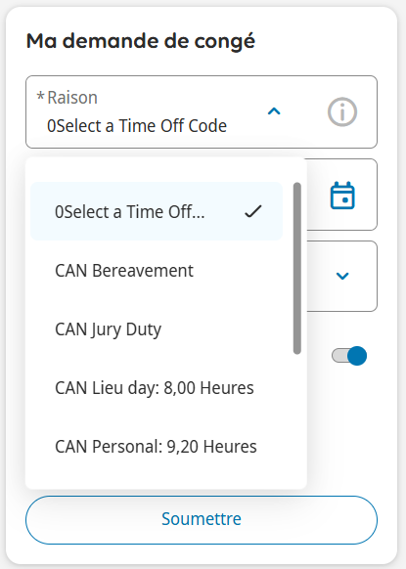
- Sélectionnez Dates pour accéder au calendrier.
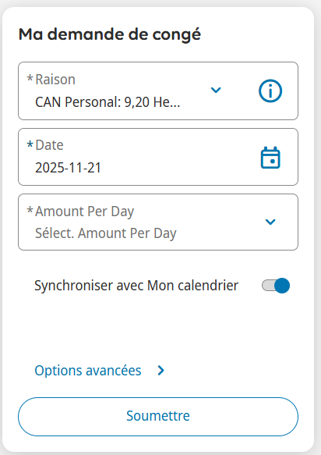
- Dans la plage de dates du calendrier, entrez vos dates de début et de fin souhaitées. Cliquez sur Appliquer.

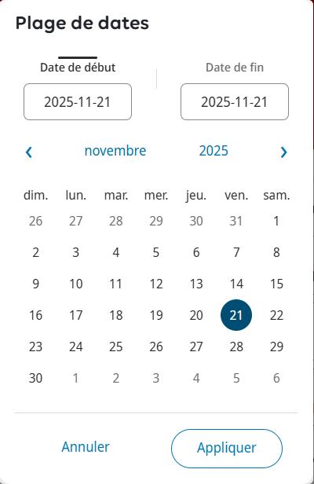

- Sélectionnez Quantité par jour et dans les options déroulantes, sélectionnez Complet pour une journée complète de congé ou Heures pour une journée partielle.

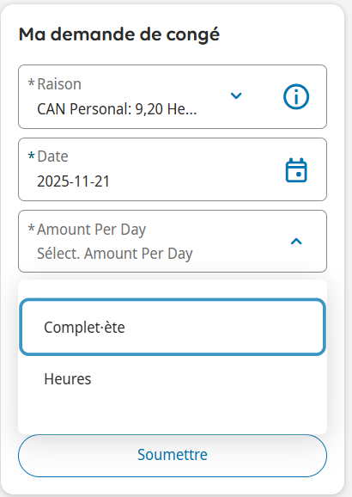

- Entrez l' heure de début et la durée (formatée HH. MM), c'est-à-dire le nombre d'heures demandées. Examinez et cliquez sur Soumettre.

